

ESTADO DA PARAÍBA

**CÂMARA MUNICIPAL DE JOÃO PESSOA**

# Casa Napoleão Laureano

**Gabinete da Vereadora Sandra Marrocos - PT**

**REQUERIMENTO DE SERVIÇOS**

|  |  |  |
| --- | --- | --- |
|  | **Protocolo do Requerimento** |  |
|  |  |
|  | **______/______** |  |
|  | **Setor de Expediente** |  |
|  |  |  |

REQ. Nº.: 40/2020

**Autora: Vereadora Sandra Marrocos - PT**

*Senhor Presidente,*

*Senhoras (es) Vereadoras (es)*

REQUEIRO, a Vossas Excelências na forma Regimental, depois de ouvido o plenário, que seja encaminhado à **Secretaria de Infra-Estrutura (SEINFRA) da Prefeitura Municipal de João Pessoa, providências no sentido de concluir o calçamento da Rua Professora Maria Lianza, situada no Bairro Jardim Cidade Universitária.**

No sentido de melhorar a qualidade de vida da população do Bairro Jardim Cidade universitária o calçamento da rua Professora Maria Lianza é parte importante, sendo uma demanda que nos foi trazida pela moradora local, a Sra. Harriete Carvalho,

Por tal motivo, nosso mandato se encontra solidário à todas (os) as (os) moradoras (es) de nossa cidade que buscam melhor qualidade de vida e de condições básicas de moradia, razão pela qual peço a esta Casa e a minhas (meus) nobres pares, a aprovação deste Requerimento à Prefeitura Municipal.

Sala das Sessões da Câmara Municipal de João Pessoa, 22 de junho de 2020.

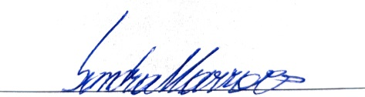

**SANDRA MARROCOS**

Vereadora – PT